Nom et prénom : ……………………………………………… Date : ……………. Classe : ………

Construire un angle qui soit le tiers d’angle donné
par la méthode d’Archimède

Un angle $\hat{ABE }$est donné. Etudier la construction suivante, attribuée à Archimède, et justifier que l’angle $\hat{BED }$ est le tiers de $\hat{ABE }$.
On pourra pour cela comparer les angles $\hat{BED }$, $\hat{EBD }$, $\hat{GBE }$entre eux puis avec $\hat{BDC }$, $\hat{ABG }$,$\hat{BCD }$ etc. Repérer également l’utilisation de ces angles dans le texte historique cité.

Information : BD=BC et (BG)//(EF).

Cette méthode est décrite dans le Liber assumptorum, connu d'après des mathématiciens arabes du IXe s. et qui lui est attribué.

Extrait du Liber assumptorum, traduction latine de 1661

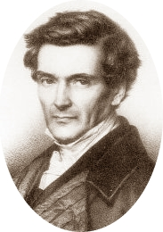
Cette méthode utilise le compas et la règle graduée (le point E est placé par approximation), ce n’est pas une construction au compas et à la règle non graduée.

La recherche d’une solution à ce dernier problème a fasciné les mathématiciens durant près de 2000 ans. Ils ont réussi à l’associer à des travaux dans d’autres domaines des Mathématiques, et le théorème établi par Laurent Wantzel en 1837 apportait une contribution essentielle et définitive : il ne peut pas exister de méthode générale de construction de la « trisection d’un angle » à la règle non graduée et au compas !

Utiliser cette procédure pour construire sur feuille blanche un angle de 20°.

